Технологічна карта
«Виготовлення АНГЕЛА»
Для виготовлення ангелика з солоного тіста необхідно наперед підготувати: дрібну, не йодовану сіль, пшеничне борошно, пензлі, гуаш металізовану, металізовані (золоті, срібні) нитки, скалку та стільницю.
№  п/п | Послідовність виконання |  | Фото зображення
1. | Готуємо тісто:  1 склянка дрібної солі (не йодованої)  2 склянки борошна  130-140 мл води  Сіль та борошно обов'язково просіяти, змішати. Замішувати тісто, потрохи додаючи воду. Коли тісто стане блискучим та еластичним, зробити з нього «колобок», огорнути плівкою та поставити до холодильника на 1 год. |  | 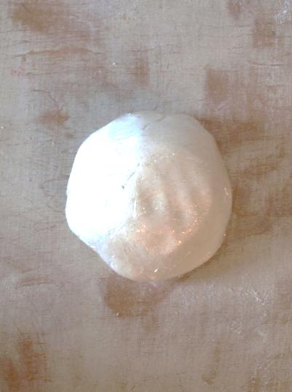
2. | Робимо ангеликів:  Тісто виймаємо з холодильника, ділимо на кілька частин і, підсипаючи борошном, (трошечки!), розкачуємо на стільниці (товщиною 3-4мм) |  | 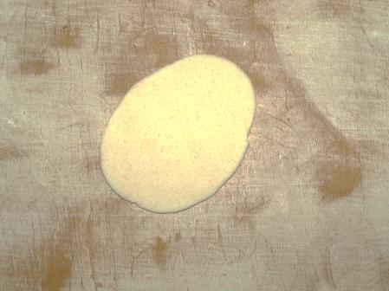
3. | Вирізаємо фігурки ангеликів. Тут дайте волю своїй фантазії - у передсвятковий час ангелики самі з'являтимуться з під ваших рук. |  | 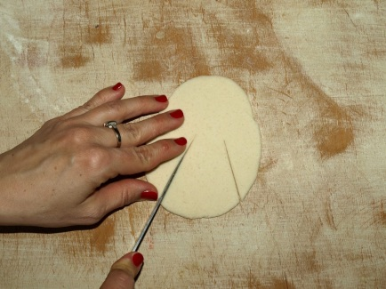
 | 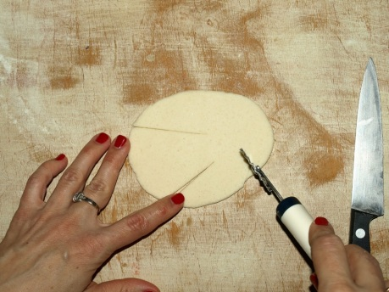 | 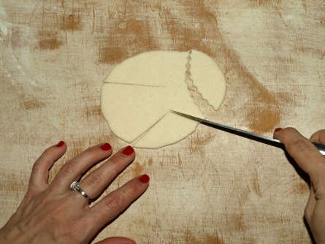
 | 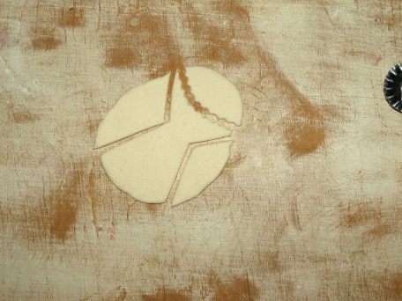 |  | 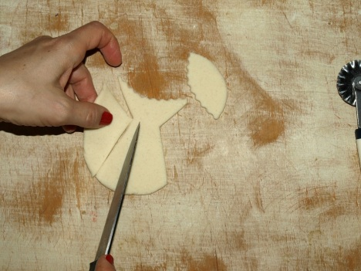
4. | Слід зробити по 2 дірочки на крильцях ангелика чи голівці (для нитки чи стрічки, за яку чіплятимемо ангелика на ялинку
5. | Оздоблюємо крильця ангелика та платтячко візерунками за допомогою зубочистки |  | 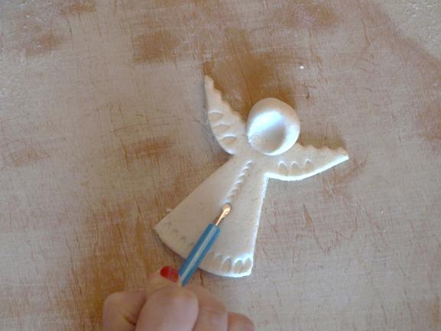
 | 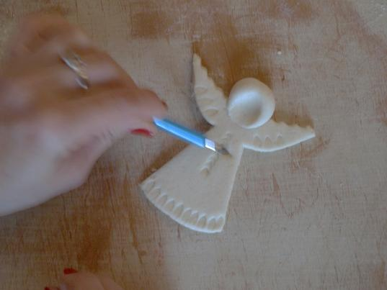 | 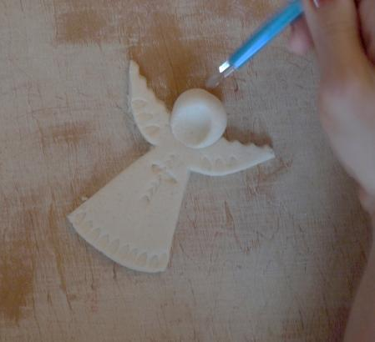 |  | 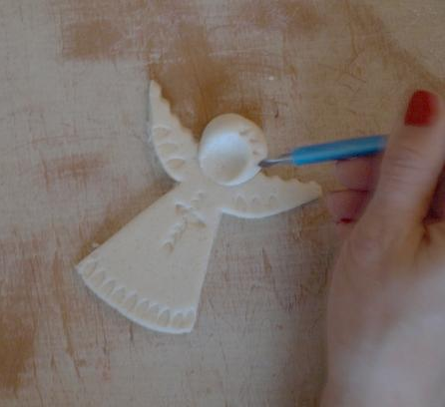
6. | Далі духовку потрібно розігріти до 95-100градусів, готових ангеликів викласти на протвінь та випікати десь 1-1,5 год. Ангелики повинні залишатися білі, - якщо починають жовтіти - виймайте з духовки швидше. Хай вистигнуть.  Якщо духовки немає, то ангелики мають сохнути в теплому сухому приміщенні, поки не висохнуть. |  | 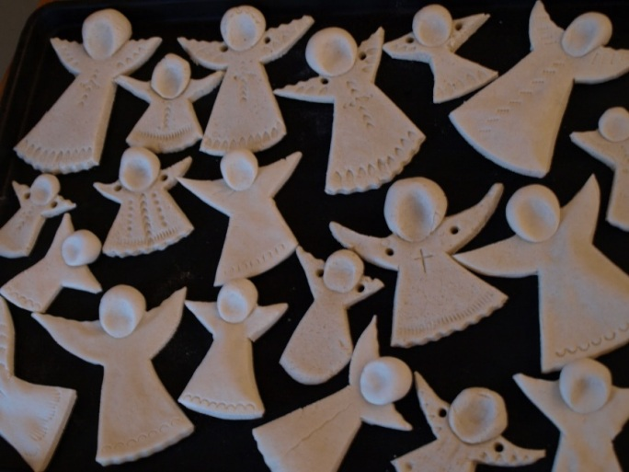
7. | Тепер можна вже нанизати ангелика на нитку чи стрічку та розписати. |  | 